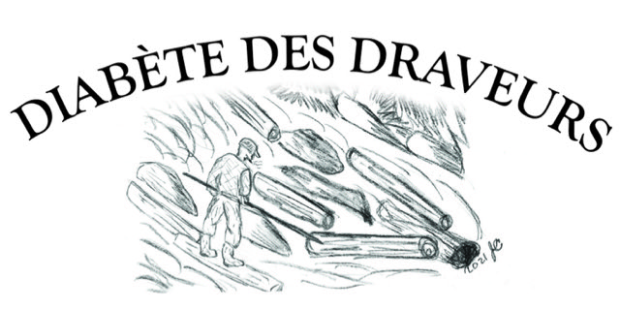
INFORMER, SENSIBILISER, PRÉVENIR

CONVOCATION À L’AGA
DE
DIABÈTE DES DRAVEURS

TENU LE 25 MARS 2024 DE 18 À 20 HEURES
À LA MAISON DE L’ENTREPRENEUR SITUÉ AU
601 RUE DE LA MADONE, MONT-LAURIER.
CETTE DERNIÈRE SE TIENDRA AU REZ-DE-CHAUSSÉ
ACCESSIBLE AUX PERSONNES À MOBILITÉ RÉDUITE
VOUS ÊTES TOUS ET TOUTES LES BIENVENUE
MEMBRES ET NON MEMBRES
SEULE LES MEMBRES EN RÈGLES AVANT L’AGA, ONT LE DROIT DE VOTE ET DE SE PRÉSENTER LORS DES ÉLECTIONS.

